Компания «СТАНОК» ИП ПАЦКОВ АНАТОЛИЙ СЕРГЕЕВИЧ г. Симферополь, ул. Москалева, 15, оф.8 pazkov@mail.ru тел +7978 8545816 stanokprom.com
===========================================================================================

СТАНОКДЛЯОБЛИЦОВЫВАНИЯКРОМОК
WOODTEC
«GenericEVO»

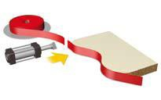
СХЕМЫ ОБРАБОТКИ

НАЗНАЧЕНИЕ:

Предназначендля облицовывания прямолинейныхи криволинейных кромокмебельных щитов и заготовок натуральнымполосовымисинтетическимрулонным материалом.
Приклеиваниеведетсяпри ручнойподачезаготовки.
Подача кромочногоматериалавзону приклеивания осуществляетсяавтоматическииз магазина.
ОБЛАСТЬ ПРИМЕНЕНИЯ:

Идеально подходитдля примененияна предприятияхпо производству корпусноймебели (офисная, кухонные наборы,шкафы-купе,мебель для гостиныхи прихожих, а также эксклюзивная мебель,изготавливаемаяпо индивидуальным заказам).

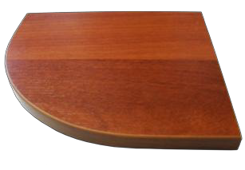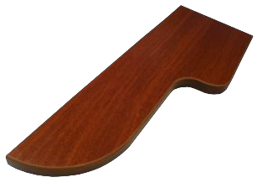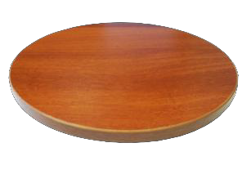

ОТЛИЧИТЕЛЬНЫЕ ОСОБЕННОСТИ:

-Скоростьподачис плавной регулировкой 0-10м/мин;
-Бачок дляклея-расплава сэлектроннымблокомконтроля температуры;
-Два клеенаносящих вала;
-Резервуар дляклея подклеенаносящимивалами;
-Регулировка количества наносимого клея;
-Гильотинадля предварительной резки толстого кромочногоматериала
изПВХили АBS, смакс сечением3x45мм;
-Прижимныероликибыстросъемные вкол-ве4 шт.;
-Приводной ролик с плавнымизменениемскорости подачи;
-Магазинподачи рулонного кромочногоматериала D600мм;
-Счетчик длины кромки;
-Пультуправления на переднейпанели станка;
-Регулятор сжатого воздуха, маслораспылитель;

ТЕХНИЧЕСКИЕХАРАКТЕРИСТИКИ

Толщинакромочногоматериала | мм | 0,3 -3
Толщинадетали, мин/макс | мм | 10 -45
Скоростьподачи | м/мин | 0-20
Общаямощность | кВт | 2.5
Питающеенапряжение(3фазы) | В | 380
Давлениесжатоговоздуха | Bar | 6,5
Габаритные  размеры–длина | мм | 100
-ширина | мм | 725
-высота | мм | 950
Вес | кг | 170

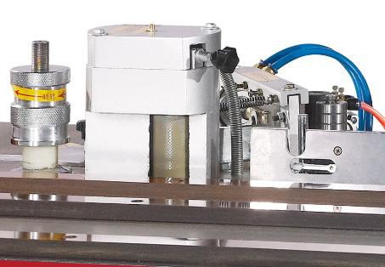
КОНСТРУКТИВНЫЕ ОСОБЕННОСТИ

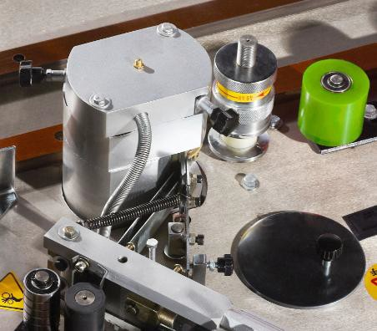 | КЛЕЕВОЙ УЗЕЛ  Дваклеенаносящихвалаобеспечиваютнаилучшееприклеиваниекромки. Одинвал наносит клейна деталь,второйвалнакромку.  Идеальныйвариант в случае использования рыхлого ДСП.  Кеевой бачок 2л. имеетнижнее расположениеотносительно клеенаносящихвалов.  Излишки клеястекают вклеевойбачок.  Исключено попаданиеклеянарабочий столи агрегаты станка.  Время нагреваклея 15мин.  Винтоваяточнаянастройкакол-ваклеянакаждом валуобеспечиваетаккуратный клеевой шов.  Нетребуется регулировканатолщинуматериала.
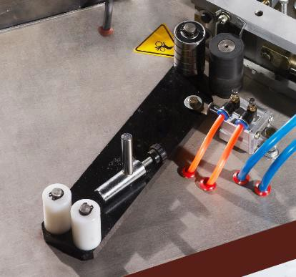 | НАПРАВЛЯЮЩИЙКРОМОЧНЫЙКАНАЛ  Нетребуется настройка натолщинукромки.  Кромочныйканалсостоит изчетырехроликов.  Производиться регулировкаограничительной планкитолько наширинукромочного материала.
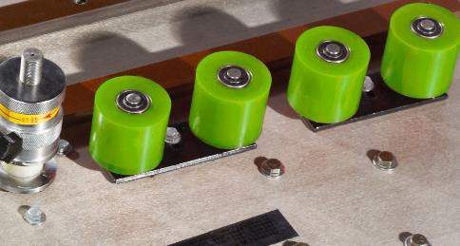 | ПРЕСС ГРУППА  Зона прижимасостоит из одногоприводногои четырехдопрессовочныхроликов.  Скорость приводного роликаплавнорегулируется  0-10 м/мин.  Допрессовочныеролики быстро снимаютсяв случае приклеиваниикромки на криволинейные детали.

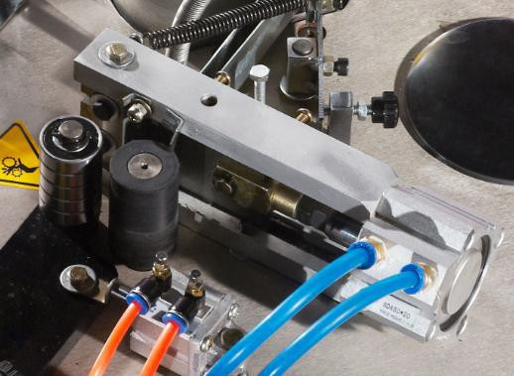
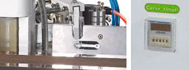
концевик счетчикдлины | УЗЕЛПРЕДВАРИТЕЛЬНОЙ ОБРЕЗКИ КРОМКИИЗРУЛОНА(ГИЛЬОТИНА)  Управлениегильотинойпроисходитавтоматическис помощью концевого выключателя для прямолинейныхдеталейилисчетчикадлиныкромки для криволинейныхдеталей.  Достигается минимальныйприпуск скаждой стороны детали и существенно упрощает работу оператора на станке.
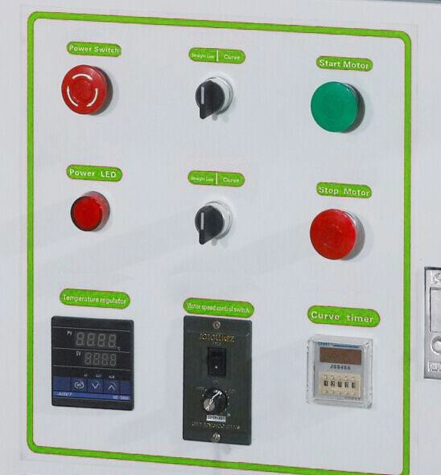 | ПУЛЬТ УПРАВЛЕНИЯ  Пультуправлениянаходитьсянапереднейпанели станка. Осуществляется:  включение и выключениестанка;  установкатемпературыклея;  находитсясчетчикдлины кромки;  регулировка скоростиподачи.  Сменарежимаобработкискриволинейных деталейнапрямолинейные, осуществляется с помощью переключателя.
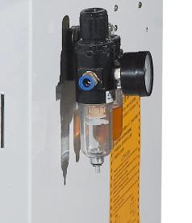 | БЛОКПОДГОТОВКИ ВОЗДУХА  Состоит из регулятора сжатого воздуха, маслораспылитель.  Блок подготовкивоздуха обеспечивает стабильную работувсейсистемы иузлов станка, предохраняетэлементы системы от закисания.

